විදේශීය මැදිහත්වීම් පිළිබඳ උදාහරණ   
ජනවාර්ගික ප්රජාවන් විසින් අත්විඳින ලද විදේශීය මැදිහත්වීම් සඳහා උදාහරණ කිහිපයක් මෙන්න. මෙම උදාහරණ ජනවාර්ගික ප්රජාවන් විසින්, ජනවාර්ගික ප්රජාවන් සඳහා වූ අමාත්යාංශය සමඟ බෙදාගත් අත්දැකීම් මත පදනම් වේ.

මෙම උදාහරණවල “විදේශීය රාජ්යය” යන්නෙන් අදහස් වන්නේ **නවසීලන්තය හැර වෙනත් ඕනෑම රටක් යන්නයි**. මෙය නවසීලන්තයෙන් පිටත රටවල් හැඳින්වීමට භාවිතා කෙරේ.

**උදාහරණය 1**

ප්රජා සාමාජිකයින් බොහෝ විට තම මිතුරන් සහ පවුලේ අය බැලීමට තම මව් රටවලට යාමට කැමැත්තක් දක්වයි. මේ සඳහා, ඔවුන්ට කොන්සියුලර් සේවාවන් භාවිතා කිරීමට අවශ්ය විය හැකිය. මෙම සේවාවන් රටක තානාපති කාර්යාලයක් හෝ කොන්සල් කාර්යාලයක් මගින් විදේශයන්හි සිටින එහි පුරවැසියන්ට සපයනු ලබන අතර ඒවාට විදේශ ගමන් බලපත්ර, වීසා, සංචාරක ලියකියවිලි නිකුත් කිරීම සහ වෙනත් නීතිමය කටයුතු හැසිරවීම ඇතුළත් වේ.

නවසීලන්තයේ ජනවාර්ගික ප්රජාවක සාමාජිකයින්ට කොන්සියුලර් කාර්ය මණ්ඩලය විසින් පවසා ඇත්තේ එම විදේශීය රාජ්යය විවේචනය කරන නවසීලන්තයේ කණ්ඩායම් හෝ පුද්ගලයින් සමඟ ඇසුරු කළහොත් ඔවුන්ට විදේශ ගමන් බලපත්ර අලුත් කිරීම් හෝ වීසා බලපත්ර නොලැබෙන බවයි. මේ නිසා ප්රජාවට තම අදහස් ප්රකාශ කිරීමට, ඇතැම් පුද්ගලයින් සමඟ කතා කිරීමට, විරෝධතා දැක්වීමට හෝ කණ්ඩායම්වලට සම්බන්ධ වීමට නොහැකි බවක් දැනේ. මෙම සීමා කිරීම් හේතුවෙන් නවසීලන්ත ප්රජාවට විදේශ රාජ්යය විසින් කොටු වී පාලනය කරනු ලබන බවක් දැනේ. පුද්ගලයින්ට තම පවුලේ අය සහ මිතුරන් බැලීමට ගමන් කිරීමට නොහැකි වූ විට, එය ඔවුන්ගේ පවුල්වලට සහ ඔවුන්ගේ යහපැවැත්මට විශාල බලපෑමක් ඇති කරයි.

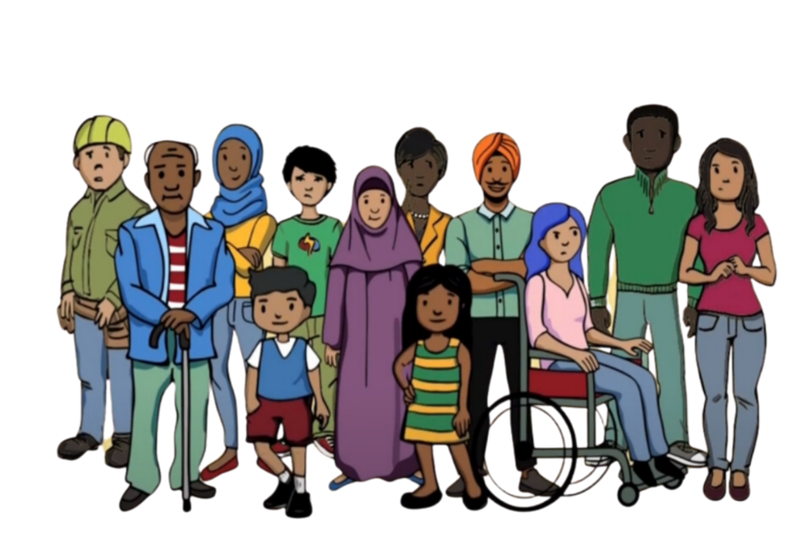

**උදාහරණය 2**

එක් ප්රජාවක, ආගමික ස්ථානයක් විදේශීය මැදිහත්වීමක් ඔස්සේ ඉලක්ක කර ගන්නා ලදී. ඉතා ආගමික බවක් පෙනෙන්නට තිබූ නව සාමාජිකයෙක්, ප්රජාවන්ගේ ආගමික කටයුතුවලට බෙහෙවින් සම්බන්ධ වීමට පටන් ගත්තේය. ඔවුන් දේශපාලනය ගැන ගොඩක් කතා කරන්න පටන්ගත් අතර, තමන්ගේ උපන් රටේ රජයට සහාය දෙන ලෙස පුද්ගලයින්ට පවසන ලදී. ඔවුන්ට අවශ්ය වූයේ ආගමික දේශන දේශපාලනයට සම්බන්ධ කරගැනීමයි. නව සාමාජිකයා විදේශ රාජ්යය විවේචනය කිරීමෙන් මිනිසුන් වැළැක්වීමට ද උත්සාහ කරන ලදී. ඔවුන්ට විදේශීය රාජ්යය විසින් මේවා සිදුකිරීමට පවසා ඇත.

නව සාමාජිකයා පැමිණ සිටියදී විදේශ රාජ්යය විවේචනය කළ ප්රජා සාමාජිකයින්ට කෙටි පණිවිඩ සහ සමාජ මාධ්ය හරහා නිර්නාමික තර්ජන එල්ල විය. මෙය නව සාමාජිකයා පැමිණීමට පෙර සිදු නොවුණි. ප්‍රජාව විසින් සැකකරන ලද්දේ නව සාමාජිකයා විදෙස් රාජ්යයට ඒවා වාර්තාකරන බවයි. මෙම ගැටළු ආරම්භ වූයේ නව සාමාජිකයා සම්බන්ධ වී, විදේශ රාජ්යයට සහාය දැක්වීමට මිනිසුන් පෙළඹවීමට උත්සාහ කිරීමට පසුව පමණක් බව ඔවුන්ට පෙනුණි. මෙම තත්වය නිසා මිනිසුන්ට අනාරක්ෂිත බවක් සහ එකිනෙකා කෙරෙහි අවිශ්වාසයක් ඇති විය. මෙම ආගමික ස්ථානයේදී ප්රජාවට එකට එකතු වී ඔවුන්ගේ ඇදහිල්ල කෙරෙහි අවධානය යොමු කිරීම දුෂ්කර විය.

**උදාහරණය 3**

ප්රජාව තුළ පුද්ගලයින්ට ඔවුන්ගේ ප්රජා සාමාජිකයෙකුගෙන් සැකකටයුතු හැසිරීමක් නිරීක්ෂණය විය. මෙම පුද්ගලයා ප්රජාවේ අනෙකුත් පුද්ගලයින්ගේ දේශපාලන අදහස් සහ ක්රියාකාරකම් පිළිබඳව නිතරම විමසන බවක් පෙනෙන්නට තිබුණි. තම උපන් රටේ රජය විවේචනය කළ පුද්ගලයින් පිළිබඳව නවසීලන්තයේ පිහිටි තම තානාපති කාර්යාලයට වාර්තා කරන ලෙස විදේශ රාජ්යය විසින් මෙම පුද්ගලයාගෙන් ඉල්ලා ඇති බව ප්රජාවට දැනගන්නට ලැබුණි.

මෙම පුද්ගලයා සමඟ කතා කර විදේශ රාජ්යය විවේචනය කළ සමහර ප්රජා සාමාජිකයින්ට ඔවුන්ගේ උපන් රටට පැමිණි විට වීසා ගැටළු සහ ගුවන් තොටුපළේදී ප්රශ්න කිරීම වැනි අනපේක්ෂිත ගැටළු ඇති විය. මෙය ඔවුන්ට මීට පෙර කිසිදා සිදු වී නොතිබුණි. ඔවුන් සිතන්නේ මෙම ගැටළු ඇති වූයේ එම ප්රජා සාමාජිකයා සමඟ කළ සංවාද තානාපති කාර්යාලයට වාර්තා වූ නිසා බවයි. මේ නිසා ප්රජාවේ මිනිසුන් බියෙන් හා අවිශ්වාසයෙන් පෙළුණු අතර, ඔවුන් තම සැබෑ අදහස් ප්රකාශ කිරීම නැවැත්වූහ.

**උදාහරණය 4**

තම උපන් රට විවේචනය කළ ක්රියාකාරිකයෙකු එම රටට ආපසු ගිය විට බලධාරීන් විසින් ඔවුන්ට හානි කරන ලදී. නවසීලන්තයේ ප්රජාවට මේ ගැන ආරංචි වූ අතර ඔවුන් දන්නා කෙනෙකුට මෙය සිදුවීම ගැන ඔවුන් බොහෝ කනස්සල්ලට පත්ව සිටියහ.

මාස කිහිපයකට පසු නවසීලන්තයේ, ප්රජා සාමාජිකයෙකුට විදේශගත වුවහොත් ප්රවේශම් වන ලෙස අනතුරු අඟවන තර්ජනාත්මක කෙටි පණිවිඩ ලැබුණි. ඔවුන් නවසීලන්තයේ සිටියදී තම මව් රටේ මානව හිමිකම් ගැටළු ගැන කතා කරමින් සිටියහ. දැන්, ඔවුන් තම පවුලේ අය බැලීමට යාමට සහ ඔවුන්ගේ උපන් රටේ රජයෙන් අත්අඩංගුවට ගැනීමේ වරෙන්තු ක්රියාත්මක විය හැකි රටවල නතර වීමට සිදුවීම ගැන ඉතා කනස්සල්ලට පත්ව සිටිති.

ඔවුන්ගේ උපන් රටේ රජයේ නිලධාරීන් එම රටේ ඔවුන්ගේ පවුල බැලීමට ගිය අතර, දැන් ඔවුන්ගේ පවුලේ අය නවසීලන්තයේ මානව හිමිකම් ගැන කතා කිරීම නවත්වන ලෙස ඔවුන්ගෙන් ඉල්ලා තිබේ. මෙම පීඩනය නිසා ප්රජා සාමාජිකයා තම පවුලේ ආරක්ෂාව ගැන බියෙන් තම පවුලේ අය සමඟ සම්බන්ධතා නතර කළේය. නවසීලන්තය තුළ තමන්ගේම ආරක්ෂාව සහ කතා කිරීමේ නිදහස ගැන ද ඔවුන් කනස්සල්ලට පත්ව සිටිති.

**උදාහරණය 5**

සමාජ මාධ්ය ඔස්සේ විදේශීය රාජ්යයක් ප්රසිද්ධියේ විවේචනය කරන ප්රජා සාමාජිකයෙකුට විදේශීය ඇඟිලි ගැසීම්වලට මුහුණ දීමට සිදු විය. ඔවුන්ගේ ලිපිනය, දුරකථන අංකය සහ ඊමේල් ලිපිනය වැනි පුද්ගලික තොරතුරු අන්තර්ජාලයට මුදා හැර තිබුණි – මෙය ඩොක්සිං ලෙස හැඳින්වේ. ඩොක්සිං සිදු කළ පුද්ගලයින්ගෙන් විදේශ රාජ්යය විසින් මෙය කරන ලෙස ඉල්ලා සිට ඇත. ප්රජා සාමාජිකයාට තර්ජනාත්මක දුරකථන ඇමතුම් සහ පණිවිඩ ලැබී තිබුණි. ඔවුන්ගේ සමාජ මාධ්ය ගිණුම්වලට ද බොහෝ අපහාසාත්මක අදහස් ලැබී තිබේ. ප්රජා සාමාජිකයාට ඉතා බියක් සහ අනාරක්ෂිත බවක් දැනුනි.

පසුව ඔවුන් සොයා ගත්තේ නවසීලන්තයේ විදේශ රාජ්යයක් සඳහා සේවය කරන පුද්ගලයින් විසින් ඩොක්සිං සිදුකර ඇති බවයි. ඔවුන් සමාජ මාධ්යවල විදේශීය රාජ්යය ප්රසිද්ධියේ විවේචනය කිරීම නවත්වන අදහසින් ප්රජා සාමාජිකයාව ඩොක්සිං කර බියකිරීම සිදුකර ඇත. ඔවුන් සමාජ මාධ්ය ඔස්සේ තම අදහස් ප්රකාශ කිරීම සහ කතා කිරීම නවතා ඇත.